日本社会医療学会 第27回学術大会
報告者：山本 裕太郎

令和8年10月17日、18日、九州医療科学大学で日本社会医療学会 第27回学術大会が開催されました．初日は公開研修会が開催され、楠元理事が『柔道整復師の扱う超音波観察装置〜整骨院・接骨院の『新しい目』〜』について講演されました。柔道整復師が扱える超音波観察装置について、工夫されたスライドで分かりやすく説明され、参加者に柔道整復師の業を理解して頂けたと思います。
その後、会場を変更し柔整専門部会が開催されました。東京都３名、兵庫１名、大分県４名、熊本県３名、宮崎県８名が参加し、大会テーマに合わせて『地域における柔整と医療、福祉の在り方』というテーマで意見交換を行いました。
まず、熊本県から令和8年熊本地震についての活動について話があり、日本赤十字と協力して活動した内容の説明がありました。その後各県の意見交換では、東京都柔道整復師会の瀧澤会長より報告がありました。電療料の100円まで持っていけるようにエビデンスを作成し、政治家の前でプレゼンテーションしたところ、担当の政治家が決まり、電療料UPに向けて動いていくようです。多くの意見が飛び交い充実した専門部会になったと思います。
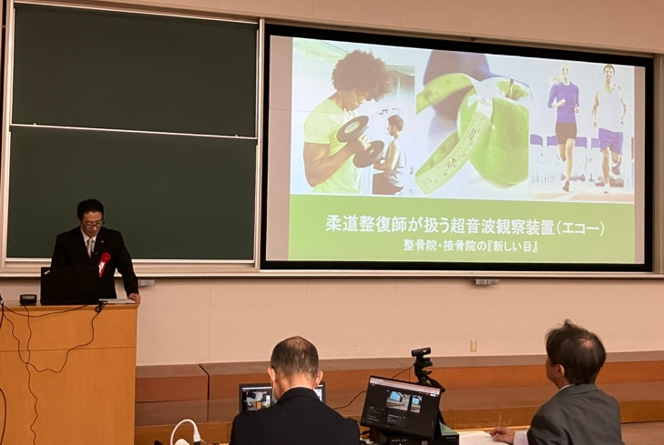
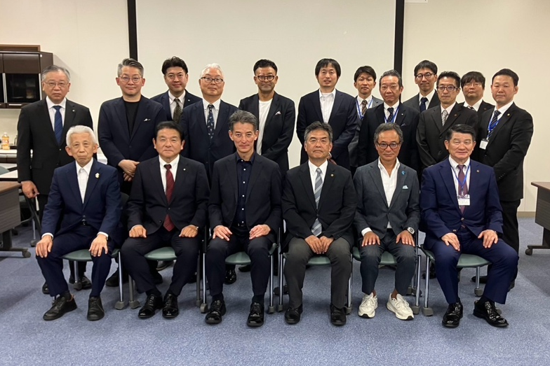
2日目は、山内 眞大会実行委員長の挨拶から始まり、6編の個別発表、2編の教育講演、そして衆議院議員川松 真一朗氏による『地域をめぐる医療と福祉の在り方』のというテーマで特別講演が行われました。SNSのメリット、デメリットについての話や、デスカッション形式で会場の多くの質問に回答しておりました。今大会は兵庫県からも保険部長の橋本先生も参加して頂き、様々な意見交換をしながら学会を運営し盛会に終えることができました。
